Sevinc Quliyeva
Azərbaycan Dövlət Rəsm Qalereyasının böyük elmi işçisi
E-mail:seva.quliyeva.2018@inbox.ru

Azərbaycan Dövlət Rəsm Qalereyasının fondunda
Nizami Gəncəvi dünyası

Azərbaycan mədəniyyətinin zəngin yaradıcılıq çeşməsinə nəzər saldıqda Nizami Gəncəvi irsinin bizə qoyduğu miras ilə qarşılaşırıq.Öz yaradıcılığı ilə bütün dünyada şöhrət qazanan, poetik aləmin dühası hesab edilən Nizami Gəncəvi dünya ədəbiyyatı ilə yanaşı həmçinin mədəniyyət sahəsindədə öz mövqeyi olan qlobal əhəmiyyətli fenomenal şəxsiyyətlərdən biridir. Azərbaycan Dövlət Rəsm Qalereyasının zəngin fonduna nəzər saldıqda Nizami dühasının ədəbi-mədəni və ictimai-fəlsəfi fikrinin ən parlaq təzahürünün incəsənət nümunələrindəki yansımasını yaxından seyr etmək fürsətini əldə edirik.
İlk öncə şairin “Həyatdan yaxşı şey dünyada nədir? Gənclikdən gözəl şey, bir əfsanədir” gənclik haqqındakı fikirlərindən sitat gətirməklə gəncliyin fəlsəfi məqamlarına münasibətini bildirən Hafiz Zeynalovun “Nizaminin gəncliyi” adlı əsəri diqqətimizi cəlb edir. Rəssamın kətan üzərində yağlı boya ilə təsvir etdiyi bu əsərində Nizami Gəncəvinin ölməz gənclik ruhunu, mənəvi aləminin təmizliyinin düşüncə ruhu ilə bir-birini tamamlamasını vurğuladığını hiss edirik. Rəsmə baxmağa başladığımız ilk andan etibarən gənc yaşlarından parlamağa başlamış, dünyadan köçsə belə böyük estetik-mənəvi xəzinəsini qoyub getmiş dahi simanı görürük. Obrazı diqqətlicə incələdikdə dahi ustadın həyatın hər üzünə dik baxan gözlərini, gördüklərini, göstərmək, yaşamaq və yaşatmaq arzusunu hiss edirik. Lakin bu, yalnız böyük bir nurun ilk işartısıdır. Ən çətini isə onun mahiyyətindəki hikməti sezib, onu çatdırmağı bacarmaq lazımdır. Əsərə baxdığımız zaman rəssamın bütün bu hikmətlərin vəhdətini görüb, dərk edib və onu bəşəriyyətə çatdırmaq istəyinə uğurla nail olduğuna şahid oluruq. Burada obraz ideya və mövzunun, süjet və xarakterlərin vəhdətinə tam əsaslanır. Hafiz Zeynalov əsərdə real aləmin həcmi, rəngi, məkan, əşyaların forması, işıq və s. kimi gözlə qavranılan, obyektiv surətdə mövcud olan əlamətləri canlandırmışdır.
Həmçinin, qalereyanın rəngkarlıq fondunda saxlanılan Mikayıl Abdullayevin “Məcnun atası ilə”, R. İsmayılovun “Fitnə”, Kamal Əhmədovun “Leyli və Məcnun”, R.Səmədovun “Poeziyaya həsr olunmuş” adlı əsərlərində özünməxsusluğu hər zaman diqqət mərkəzində olmuşdur.
Yuxarıdada qeyd olunduğu kim zəngin sənət əsərlərini özündə ehtiva edən Azərbaycan Dövlət Rəsm Qalereyasında rəngkarlıq ilə yanaşı, həmçinin qrafika, heykəltəraşlıq və dekorativ tətbiqi sənət fondlarında Nizami Gəncəvi yaradıcılığına və poeziyasına müraciət etmiş rəssamların əsərləri qorunub saxlanılır.
Qrafika fondunda mühafizə edilən Mikayıl Abdullayevin “Leylinin qəbri üstündə” adlı əsərində Məcnunun acı fəryadı bu əsərə baxan tamaşaçıda duyğulandırıcı lirik hisslər yaradır. Məcnunun Leyliyə olan saf məhəbbətinin, sevgilisinə qovuşmaq üçün onun qəbrini qucaqlayıb ölməsi anının təsvir edildiyi əsər öz orijinal ifadə həllinə və işlənmə üslubuna görə kamil incəsənət nümunəsidir.
Əsərləri bütövlükdə milli ruhda köklənən Mikayıl Abdullayevin “Yeddi gözəl”, “İsgəndər və yeddi filosof”, “İsgəndərnamə” adlı əsərləri Azərbaycan incəsənətinə parlaq töhfələrdir. Əsərlər hal-hazırda Azərbaycan Dövlət Rəsm Qalereyasının Qrafika fondunda mühafizə olunur. Bu əsərlərlə yanaşı, Ağabəyov M.Ə. “Nizami”, Ağayeva M.X. “Nizami lirikası”, Aslanov E.M. “Leyli və Məcnun”, Babayev N.H. “Nizami lirikası”, Bəhlulzadə S.B. “Leyli”, Əfqanlı B.M. “Leyli və Məcnun”, Fərəcov F.F. “Nizaminin dünyası”, Hüseynov E.M. Nizaminin “İsgəndərnamə” əsərinə qrafik lövhəsi, Hüseynov E.M. “Sirlər xəzinəsi”, Hüseynov E.M. Nizami Gəncəvinin “Yeddi gözəl”, Kazımzadə K.M. “Bəhram şirlər arasından tacı götürür”, Kazımzadə K.M. “İsgəndər alimlərin arasında”, Nərimanbəyova N.V. “Leyli və Məcnun” cizgi filminə eskiz. “Hüzür”” və başqa qiymətli sənət nümunələri qorunub saxlanılır.
Klassik dövrün yeni mərhələsi kimi qiymətləndirilən Nizami Gəncəvi təsiri Azərbaycan heykəltəraşlıq sənətindən də yan ötməmişdi. Nizaminin yüksək humanist fikirləri, insana, cəmiyyət həyatının məna və mahiyyətinə rasional, məntiqi yanaşma tərzi bir çox heykəltəraşların maraq obyekti olmuşdur. Nizami Gəncəvi obrazını böyük ustalıqla ərsəyə gətirən Qorxmaz Sücəddinovun “Nizami Gəncəvi portreti” buna gözəl nümunədir. Ağacdan yonulmuş heykəldə Nizаminin böyüк və təlаtümlü dühаsı, еhtirаs və ziddiyyətli hissləri təşəккül tаpmışdı. Əsərdə mütəfəkkirin sаrsılmаz məğrurluğu və ləyаqəti tam mənası ilə hiss edilir.
Dünyamızın fəlsəfi və poetik şərhini yaşadan Nizami Gəncəvinin həyat yolu dekorativ - tətbiqi sənət sahəsindən də yan ötə bilməzdi. Bu sahədə dəyərli sənət nümunələri yaratmış görkəmli sənət adamlarının əl işləri də Azərbaycan Dövlət Rəsm Qalereyasının zəngin fonduna daxil edilib. Saleh Məmmədovun “Nizami haqqında düşüncələr” materialı farfor, duz olan əsəri, İlham Səfərli “Nizami dünyasında” adlı batikası, V.Əhmədovun “Bakı Nizami adına muzey” adlı əsəri qalereyanın fondunda qorunub saxlanılan ən gözəl sənət nümunələridi.
İlham Səfərli “Nizami dünyasında” adlı əl işi Azərbaycan xalqının qədim ənənələrə malik kəlağayı sənətinin çağdaş varisi kimi inkişaf edən batika sənətinin gözəl nümunəsidir. Əsərdə ümumbəşəri mahiyyət daşıyan Nizami Gəncəvinin ecazkar poetik qüvvəsi, elmi fəlsəfi fikirləri görünməmiş yüksəkliklərə qaldırılmışdır. Qüdrətli söz ustadının təsviri bu gün də insanların mənəvi-əxlaqi kamilləşməsinə misilsiz xidmətin aydın təcəssümüdür. Əsərə baxan ilk andan etibarən Nizaminin insana məhəbbət, yüksək əxlaq, estetik zövq, tərbiyə və bilik mənbəyi, heç vaxt qiymətini, etik təsirini itirməyən əlvan söz, dərin fəlsəfi fikir, hikmət xəzinəsinin bir obraza bürünmüş halını görürük. Əlvan rənglərdən istifadə edərək şairin rəngarəng lirikasına özünəməxsus tərzdə münasibətini bildirən rəssam mərkəzdə yerləşdirdiyi obrazın ətrafında baş verən hadisələri dahi söz ustadının poeziyasından ilhamlanaraq təsvir etmişdir.
Nizami Gəncəvinin söz dünyasına səyahətimiz zamanı anlayırıq ki, ədəbiyyatda və incəsənətdə yaddaqalan obrazı, insanların mənəvi-əxlaqi kamilləşməsinə misilsiz xidməti, ədəbi-elmi irsi hər kəs üçün ən yaxşı nümunə, örnək məktəbidir.

Açar sözlər: portret, kompozisiya, poeziya, batika,
Ədəbiyyat siyahısı
- Xəlilov, P. Nizami Gəncəvinin yaşı, doğum-ölüm tarixi - 2009.- 31oktyabr-7 noyabr.- S.9
- Lələdağ, Ə. N.Gəncəvinin əxlaqi-etik baxışları- 11.11.2011. S.7;
- Azərbaycan Dövlət Rəsm Qalereyasının fondu.
- Fazil Qaraoğlu. Tarixdə iz buraxanlar: Nizami Gəncəvi / Bakı xəbər.- 2016.- 5-7 mart.- S.15

Резюме
Низами Гянджеви, который известен во всем мире своим творчеством и считается гением поэтического мира, является одной из феноменальных личностей мирового значения. Рассматривая богатый фонд Азербайджанской Государственной Картинной Галереи, у нас есть возможность наблюдать отражение ярчайшего проявления гения Низами в литературной, культурной и социально-философской мысли в произведениях искусства.

Resume
Nizami Ganjavi, who is famous all over the world for his literary works and is considered a genius of the poetic world, is one of the phenomenal personalities of global importance, along with world literature, as well as his position in the field of culture. When we look at the rich fund of the Azerbaijan State Art Gallery, we have the opportunity to closely observe the reflection of the brightest manifestation of Nizami's genius in literary, cultural and socio-philosophical thought in art works of art.

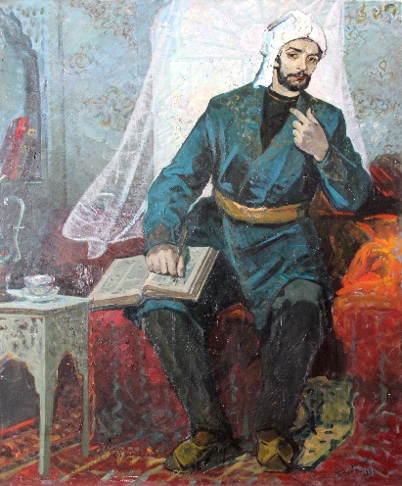 Zeynalov Hafiz Əliabbas oğlu “Nizaminin gəncliyi” kətan, yağlı boya,120x140

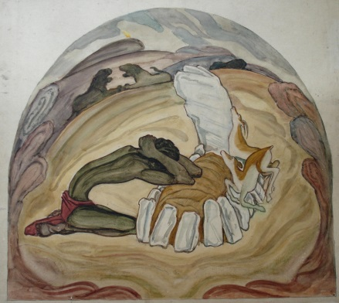 Abdullayev M.H. “Leylinin qəbri üstündə”. kağ.qarş.texn.79x77
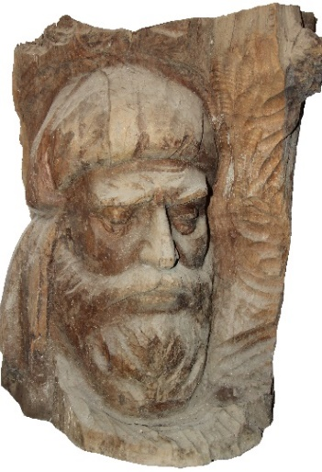 Sücəddinov Qorxmaz Məmmədtağı oğlu Portret.“Nizami Gəncəvi” ağac, 77x58x60

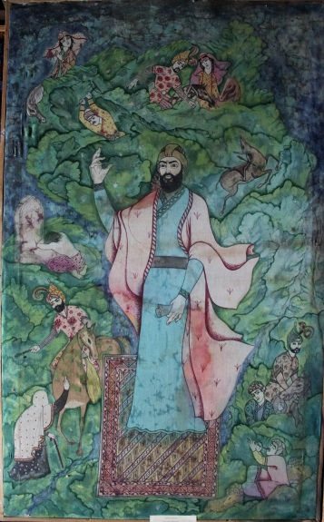 Səfərli İ.İ. “Nizami dünyasında” batika 140x90

